**LAPORAN**

**PRAKTIKUM PEMROGRAMAN WEB**

**“INSTALASI WEB SERVER (DEBIAN)”**

Di bimbing oleh bapak Jauharul Fuadi



**Di susun oleh :**

**Akhmad Maulidi**

**110533430604**

**PTI off D 2011**

**PRODI PENDIDIKAN TEKNIK INFORMATIKA**

**JURUSAN TEKNIK ELEKTRO**

**FAKULTAS TEKNIK**

**UNIVERSITAS NEGERI MALANG**

**September 2013**

**PRAKTIKUM I**

**INSTALASI WEB SERVER (DEBIAN)**

1. **Dasar Teori**

Debian adalah sistem operasi komputer yang tersusun dari paket-paket perangkat lunak yang dirilis sebagai perangkat lunak bebas dan terbuka dengan lisensi mayoritas GNU General Public License dan lisensi perangkat lunak bebas lainnya. Debian GNU/Linux memuat perkakas sistem operasi GNU dan kernel Linux merupakan distribusi Linux yang populer dan berpengaruh. Debian didistribusikan dengan akses ke repositori dengan ribuan paket perangkat lunak yang siap untuk instalasi dan digunakan.

Debian terkenal dengan sikap tegas pada filosofi dari Unix dan perangkat lunak bebas. Debian dapat digunakan pada beragam perangkat keras, mulai dari komputer jinjing dan desktop hingga telepon dan server. Debian fokus pada kestabilan dan keamanan. Debian banyak digunakan sebagai basis dari banyak distribusi GNU/Linux lainnya.

Sistem operasi Debian merupakan gabungan dari perangkat lunak yang dikembangkan dengan lisensi GNU, dan utamanya menggunakan kernel Linux, sehingga populer dengan nama Debian GNU/Linux. Sistem operasi Debian yang menggunakan kernel Linux merupakan salah satu distro Linux yang populer dengan kestabilannya. Dengan memperhitungkan distro berbasis Debian, seperti Ubuntu, Xubuntu, Knoppix, Mint, dan sebagainya, maka Debian merupakan distro Linux yang paling banyak digunakan di dunia.

1. **Langkah-lankah Instalasi Web Server (DEBIAN)**
   1. **Membuat virtual baru**
      * Klik New pada menu, maka akan muncul kotak dialog di bawah ini

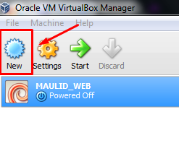 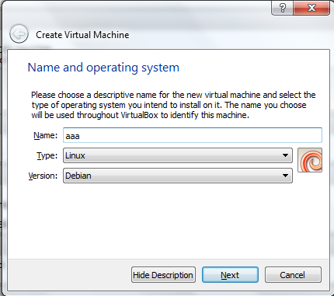

* + - Isikan Name dengan nama OS yang dikehendaki, Type:Linux, dan Version : Debian, kemudian klik Next
    - Gunakan memory size default (384 MB), kemdian Next.
    - Pilih Create a virtual hard drive now, klik Create

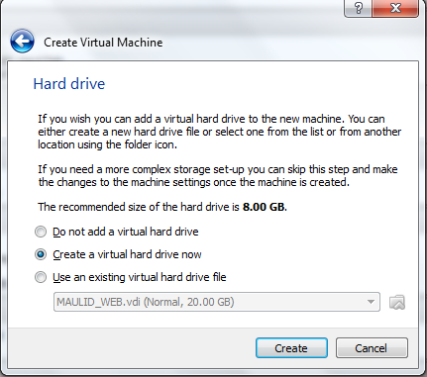

* + - Pilih VDI (Virtual Box Image), Next
    - Kemudian pilih Dynamically allocate, Next
    - Ganti ukuran memory virtual menjadi 20 GB

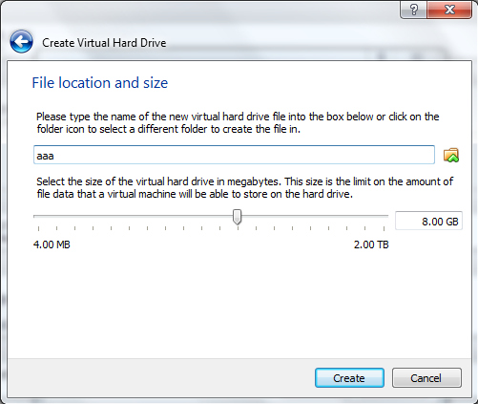

* + - Kemudian klik create, maka akan terbentuk Virtual Drive baru
  1. **Instalasi web server (debian)**
     + Klik setting pada virtual box

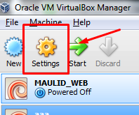

* + - Pada bagian Network, kli advanced, dan hilangkan centang pada bagian Cable connected

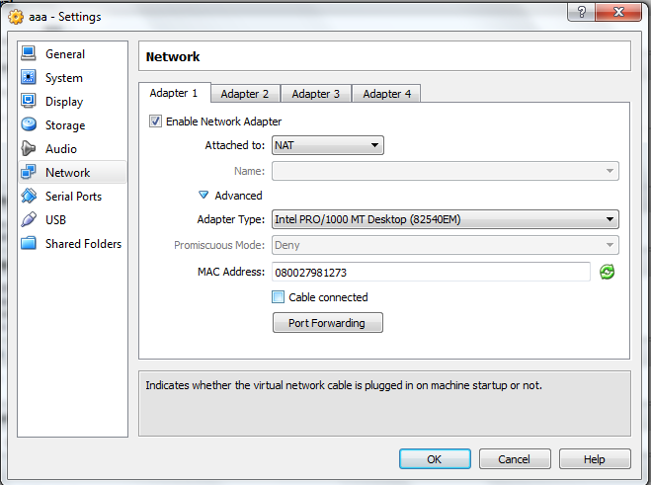

* + - Pada bagian Storage, pilih bagian Empty, dan masukkan file Iso Debian 1, kemudian Ok

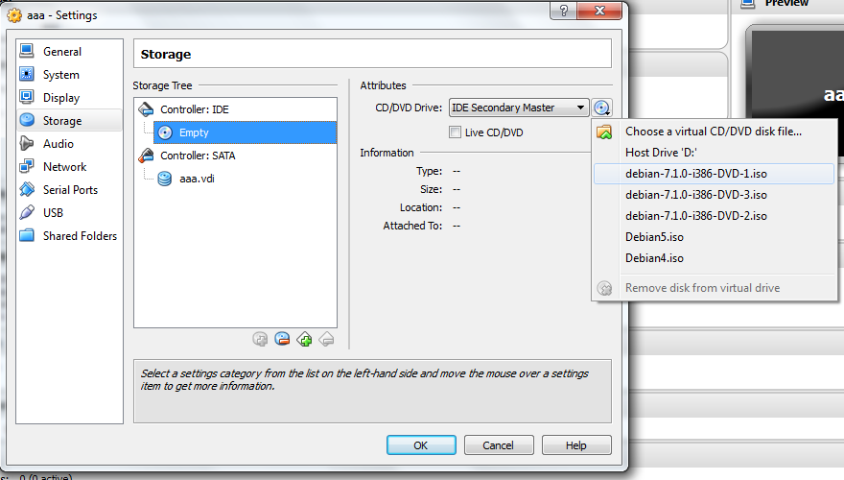

* + - Klik start pada Virtual Box

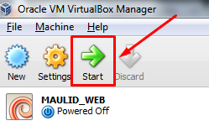

* + - Pilih Graphical Install, kemudian tekan Enter

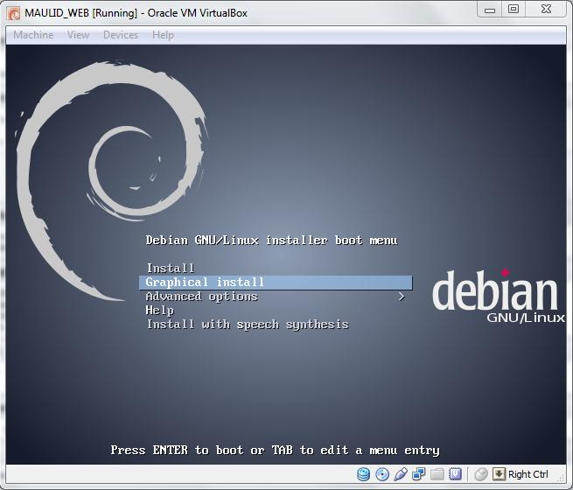

* + - Kemudian pilih bahasa, letak time zone, dan konfigurasi keyboard yang di kehendaki

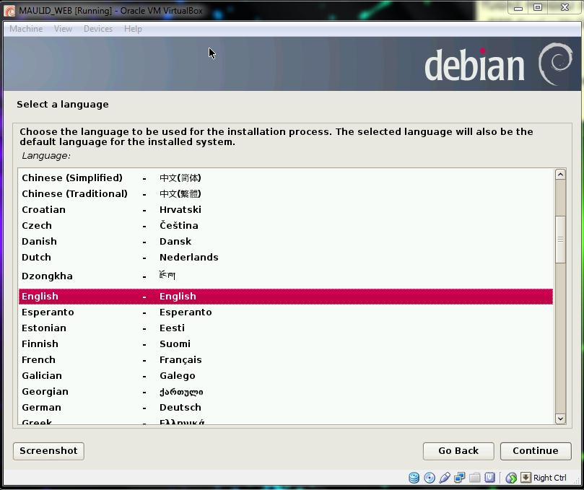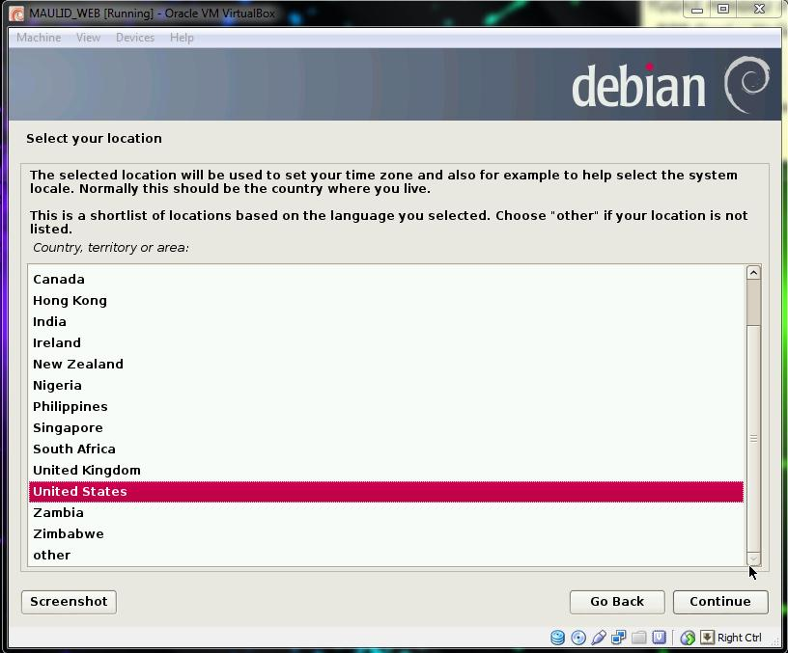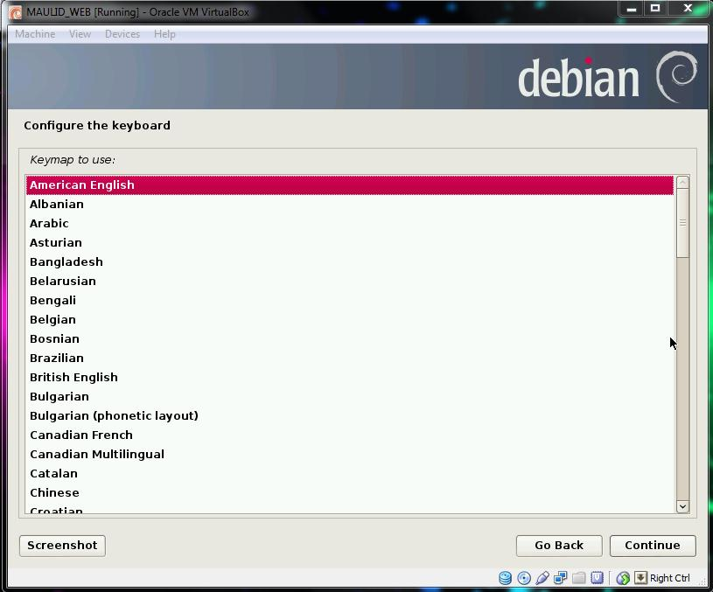

* + - Tunggu proses selanjutnya
    - Setelah muncul seperti gambar dibawah ini, klik continuo

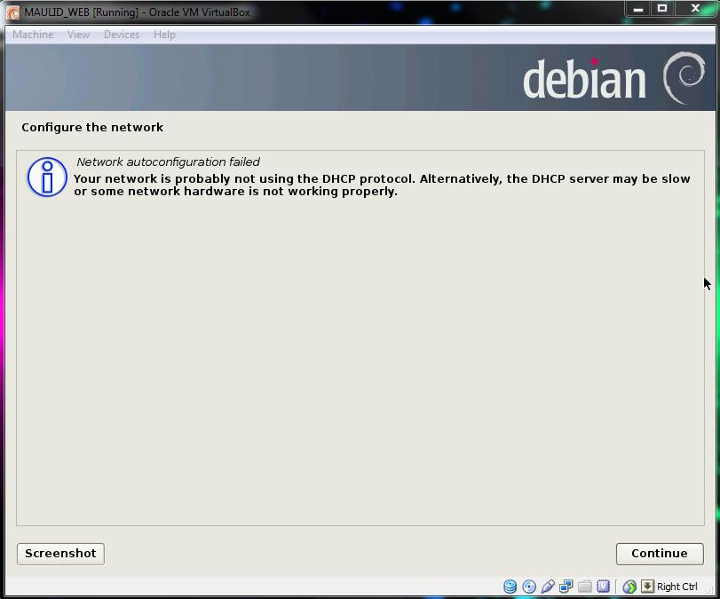

* + - Pilih do not configure the network at this time, kemudian Countinue

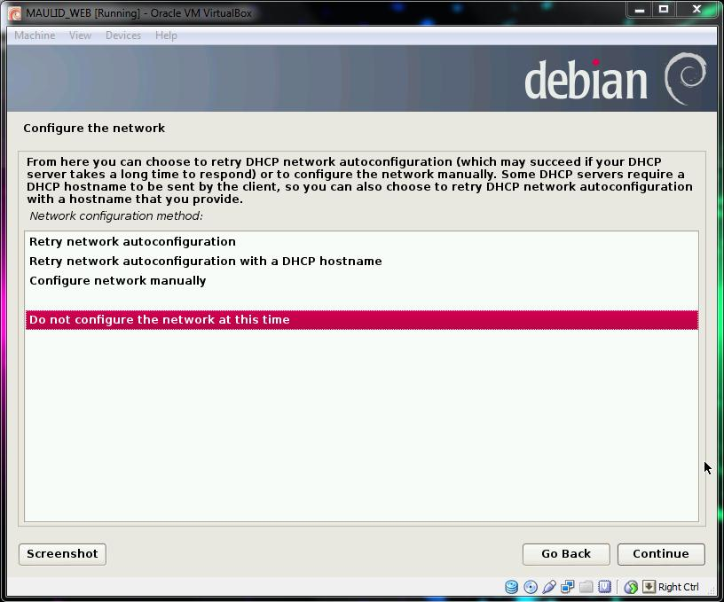

* + - Ketikakn nama Hostname sesuai yang di kehendaki. Disini menggunakan “debian”. Kemudian Countinue

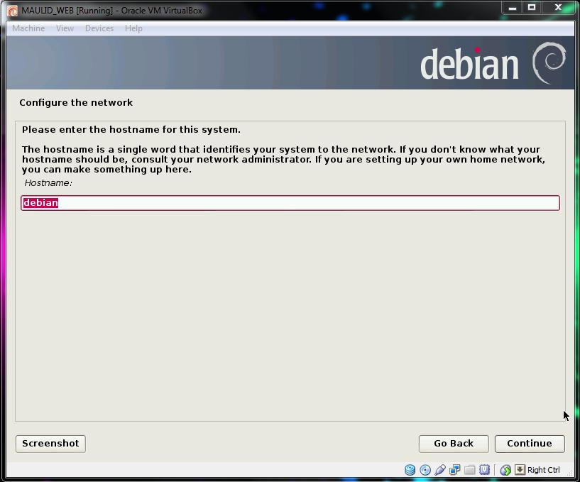

* + - Masukkan password root, kemudian Countinue

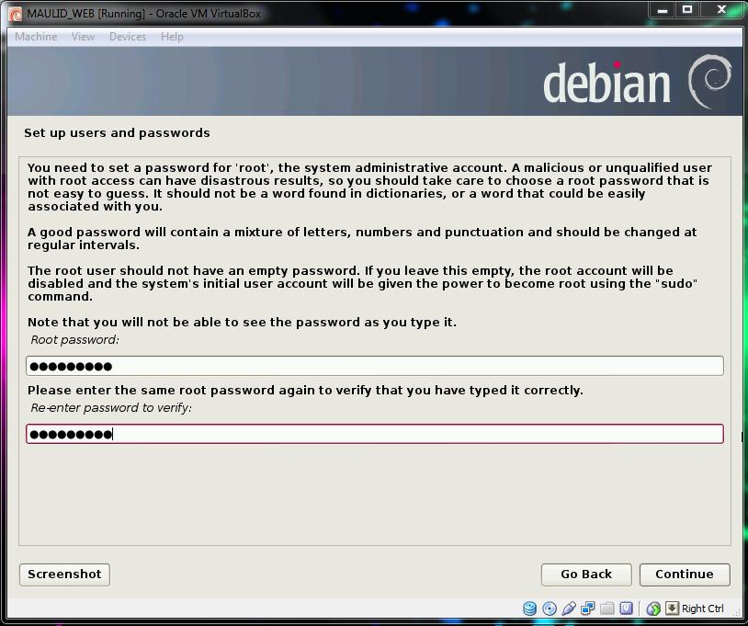

* + - Masukkan Full Name untuk user baru sesuai keinginan

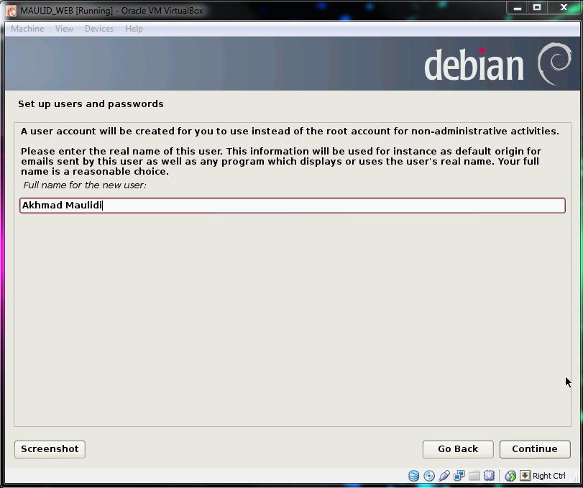

* + - Masukkan username untuk account baru yang di buat. Kemudian klik Countinue

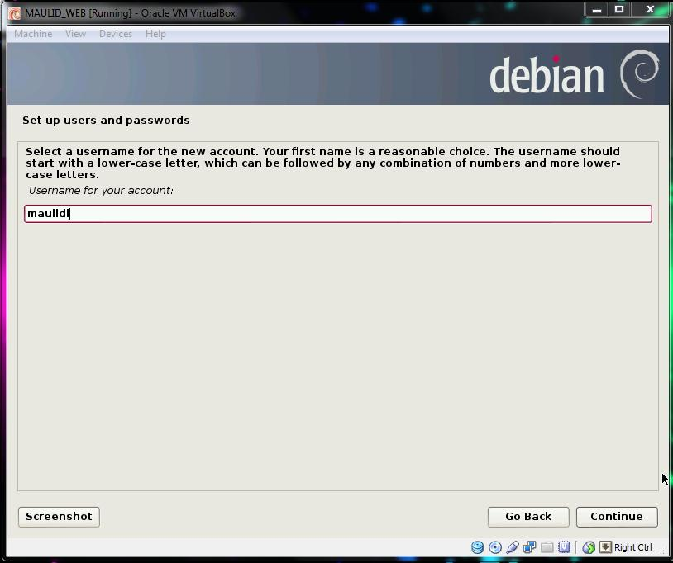

* + - Masukkan password account sesuai yang dikehendaki

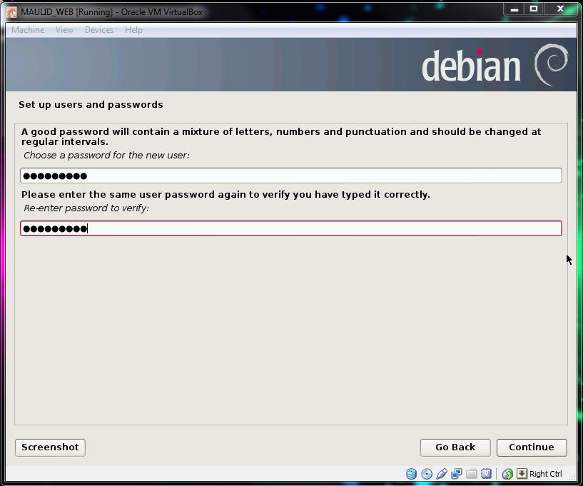

* + - Setelah muncul kotak dialog seperti gambar di bawah ini, pilih konfigurasi waktu “Western (Sumatra, Jakarta, Java, West and Central Kalimantan)”. Kemdian klk Countinue.

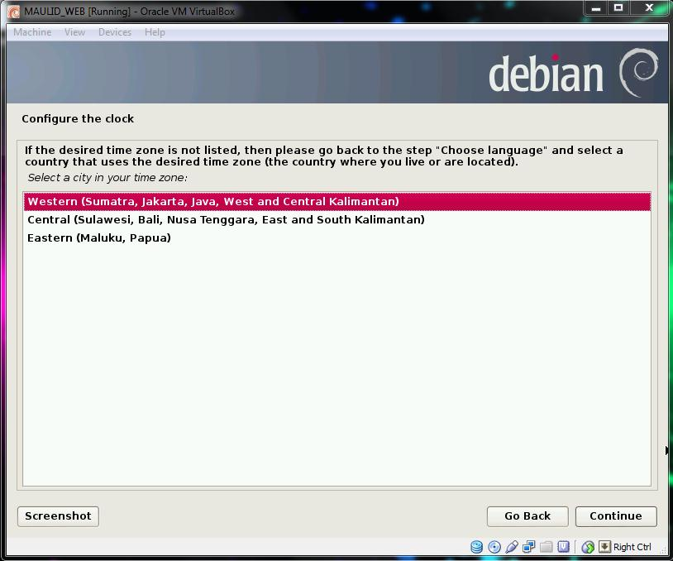

* + - Setelah muncul perintah di bawah ini, pilih Guided – use entire disk. Kemudian klik Countinue

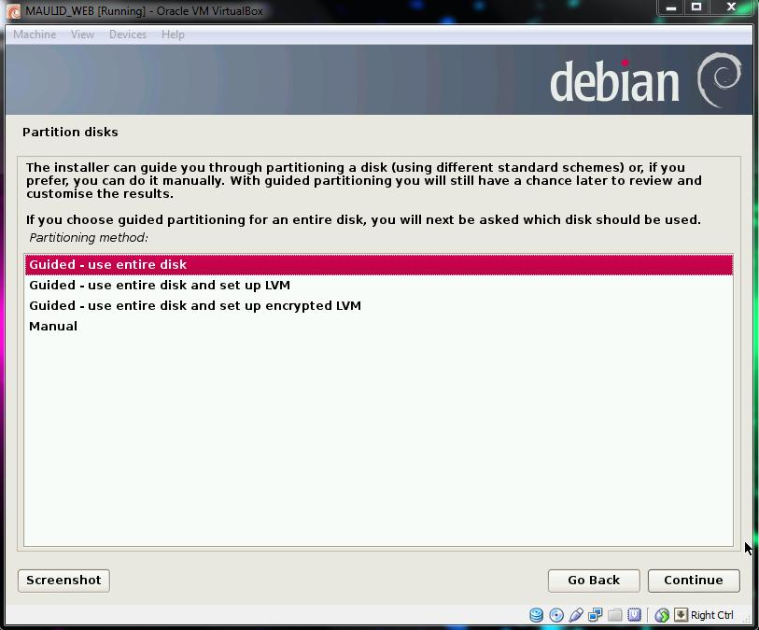

* + - Pilih SCSI1 (0,0,0) (sda) – 21.5 GB ATA VBOX HARDDISK, dan klik Countinue

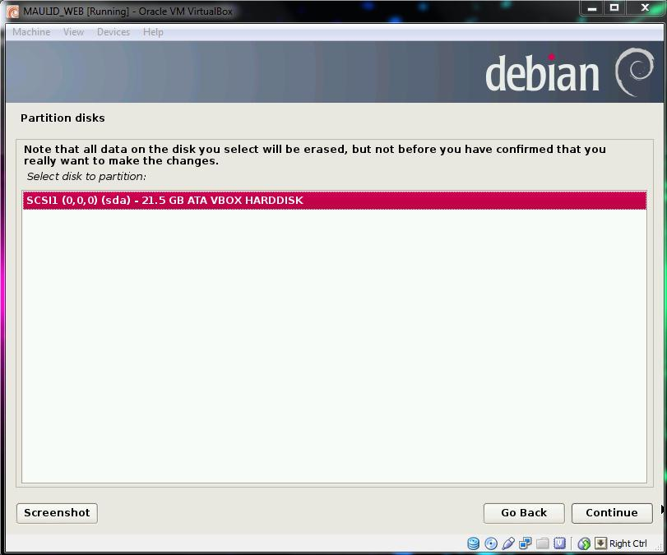

* + - Untuk pertition disk, pilih All file in one partition (recommended for new users), kemudian klik Countinou,

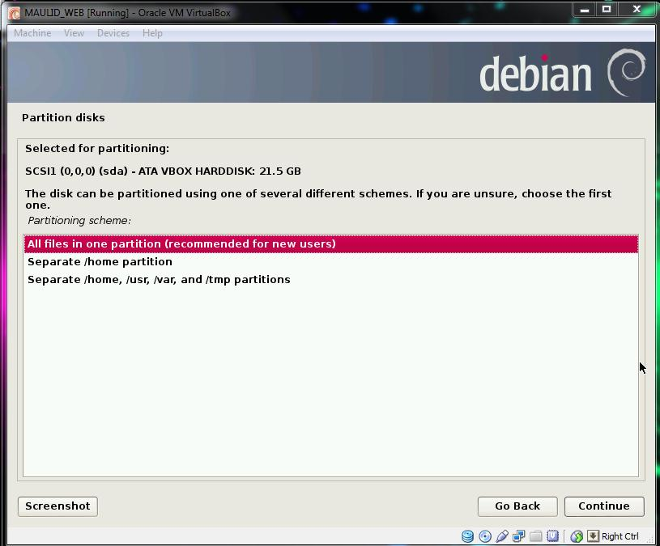

* + - Kemudian pilih Finish partitioning and write change to disk, kemudian klik Continue.

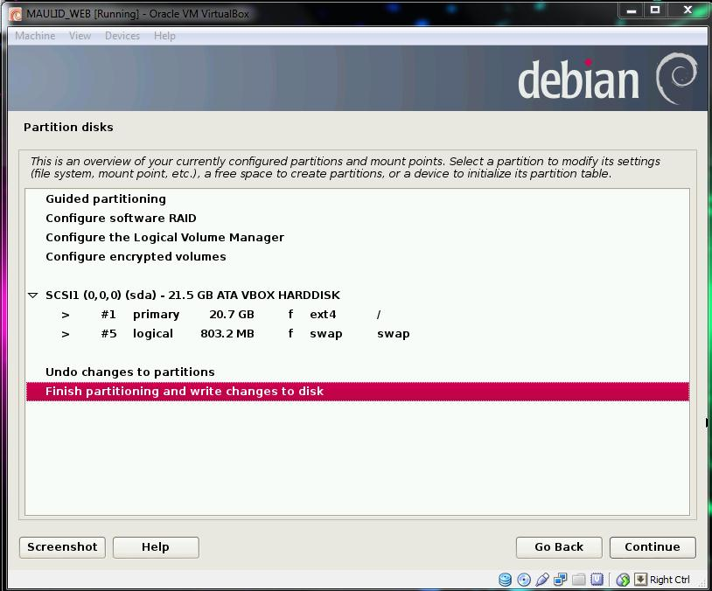

* + - Pilih yes pada perintah berikutnya, dan tunggu proses sampai selesai
    - Saat ada perintah memasukkan CD Drive Debian 2, masuk ke setting debian, kemudian storage, dang anti CD Drive 1 ke CD Drive 2, kemudian klik OK

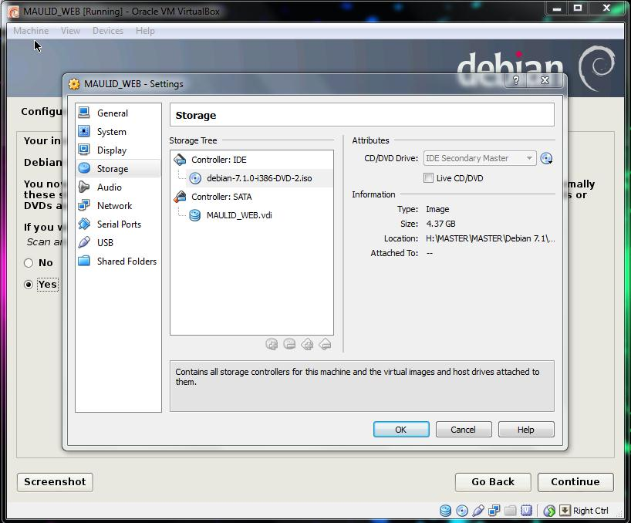

* + - Pada kotak dialog instalasi, pilih Yes, dan klik Countinue
    - Saat ada perintah memasukkan CD Drive Debian 3, masuk ke setting debian, kemudian storage, dang anti CD Drive 2 ke CD Drive 3, kemudian klik OK
    - Pada kotak dialog instalasi, pilih Yes, dan klik Countinue

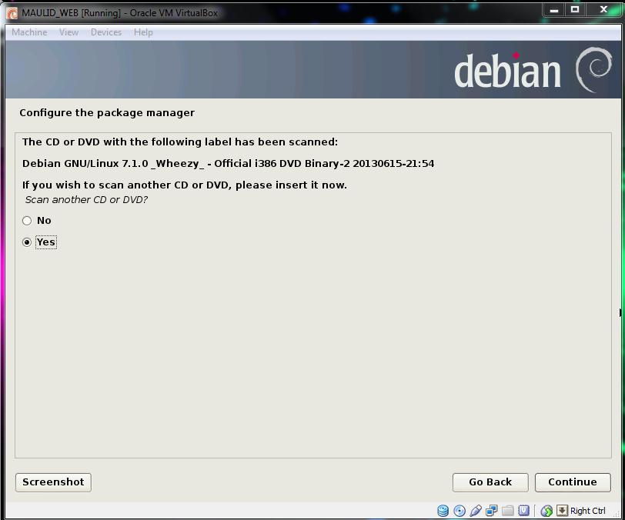

* + - Setelah program membaca isi CD Drive 3, dan kemudian meminta masukkan CD Drive 4, maka pilih No, kemudian klik Continue

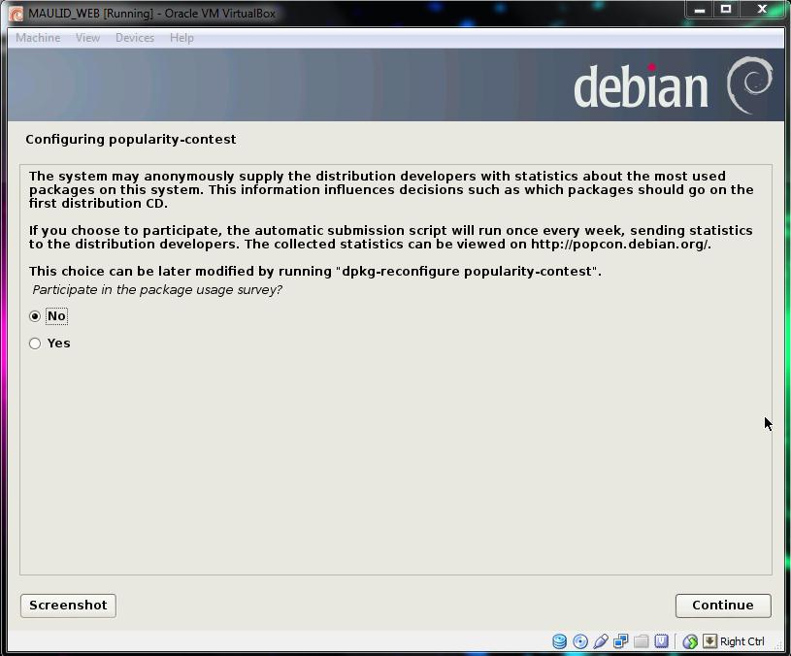

* + - Kemudian masukkan CD Drive 1 Debian untuk melanjutkan proses, kemudian klik Countinue

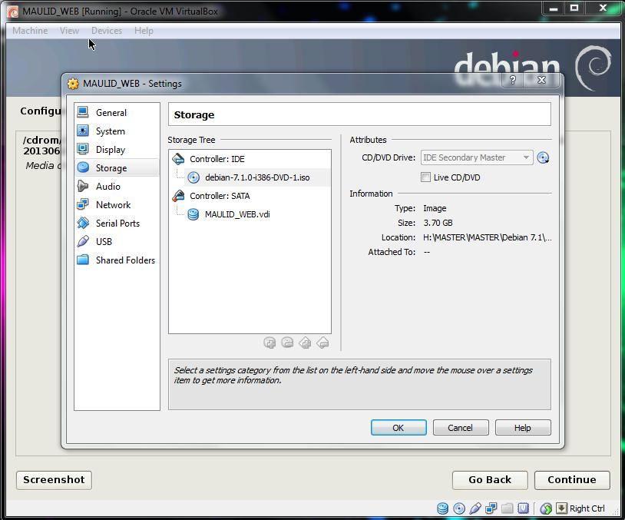

* + - Untuk perintah selanjutnya, pilih no, kemudian klik Countinue
    - Pada pilihan instalasi software, ctambahkan centang pada Web Server dan SSH Server

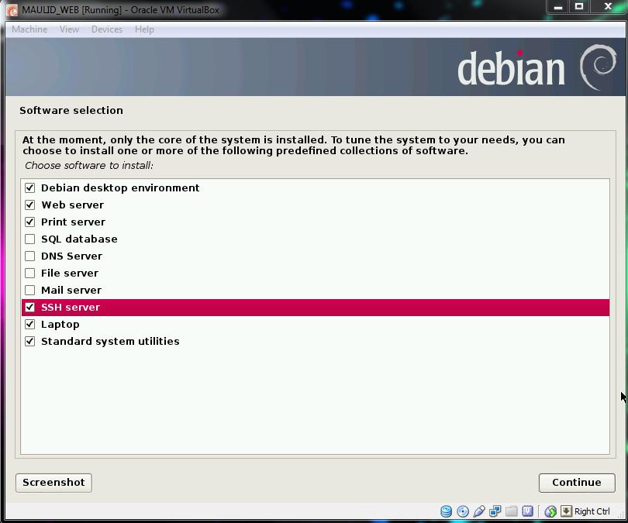

* + - Tunggu proses instalasi sampai muncul perintah berikutnya
    - Saat muncul perintah di bawah ini, pilih Yes, kemuidain klik Countinue

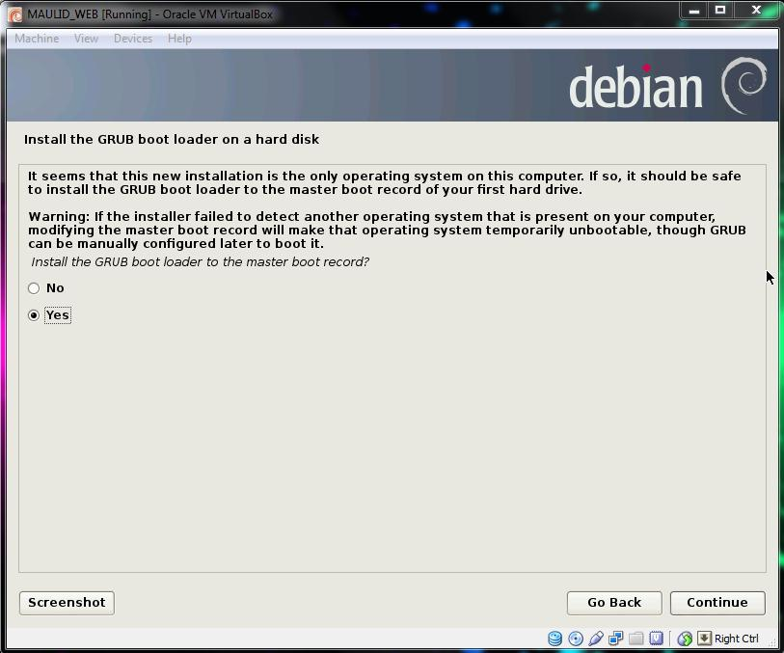

* + - Tunggu hingga muncul kotak dialog dibawah ini, dan proses instalasi debian selesai

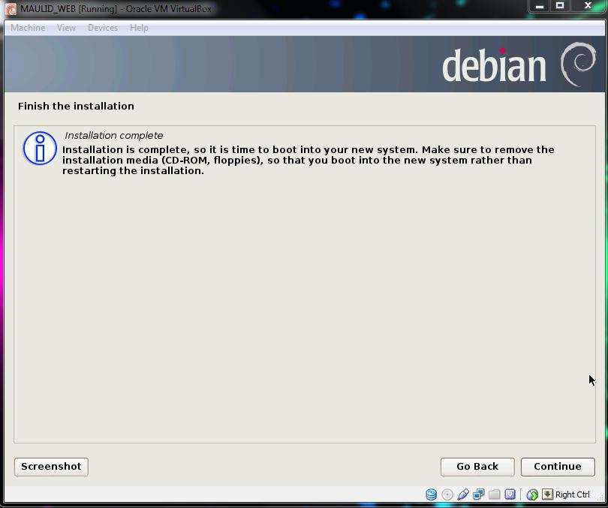

Untuk langkah berikutnya, jalankan debian yang sudah di install. Setelah muncul jendela OS Debian, maka perlu melakukan instalasi PHP5, MySQLserver, MySQLClient, PHPMyadmin, dan SSH. Adapun langkah-langkahnya sebagai berikut:

1. Instalasi PHP5
   * + Pada jendela debian, pilih Application > System Tool > Administration > Synaptic Package Manager

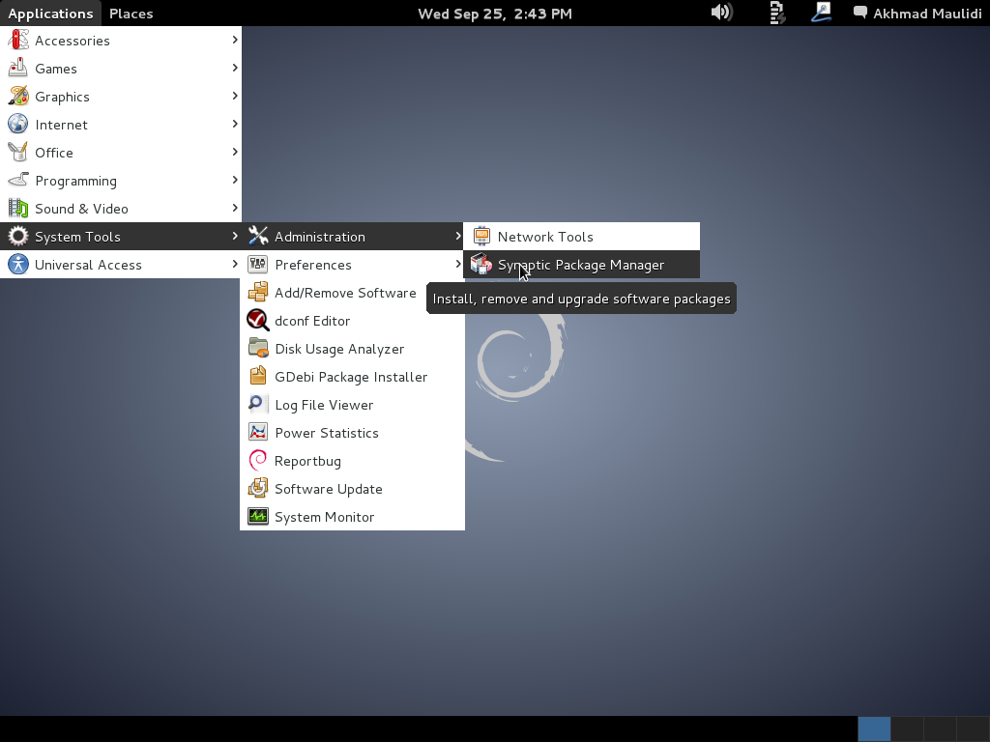

* + - Pada tombol serach, ketikkan PHP5, kemudian search
    - Klik pada PHP5, kemudian pilih Mark for Instalation
    - Klik tombol Apply, dan tunggu proses hingga selsai instalasi

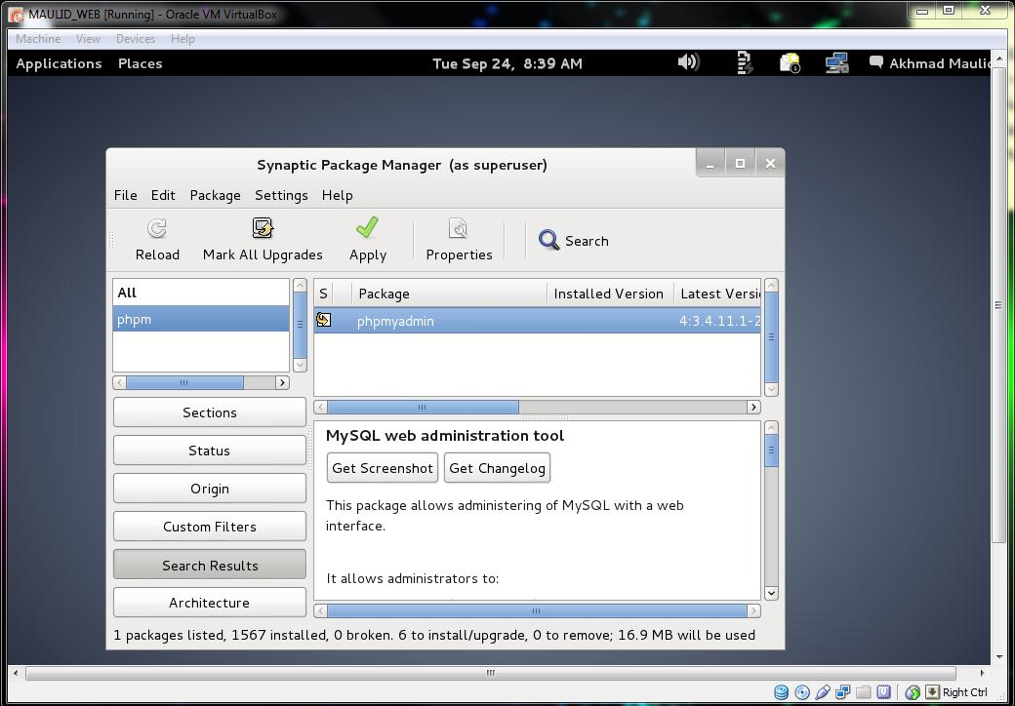

1. Instalasi Database
   * + Sama seperti langkah instalasi PHP5
     + Pada kotak search, ketikkan mysql, kemudian search
     + Setelah ketemu, pilih klik kolom centang dan pilih Mark for Instalation pada bagian mysql-server dan mysql server
     + Kemudain klik apply
     + Tunggu hingga proses instalasi selesai
2. Instalasi PHPMyAdmin
   * + Sama seperti langkah sebelumnya, ketikkan phpmyadmin untuk mencari
     + Setelah ketemu, klik kotak cntang dan pilih Mark for Instalation
     + Kemudian pilih apply, tunggu hingga proses instalasi selesai
3. Instalasi SSH
   * + Sama seperti langkah sebelumnya, mencari ssh pada kolom search
     + Setelah ketemu, klik kotak centang dan pilih Mark for Instalation
     + Klik apply dan tungu hingga proses instalasi selesai

Setelah semua proses selesai dilakukan, maka Debian siap digunakan. Untuk mengecek koneksi antara server (Debian) dan client (Windows). Lakukan ping pada masing-masing OS

Langkah melakukan ping pada Debian

* + - Buka terminal pada debian dengan langkah Applications > Accessories > Terminal

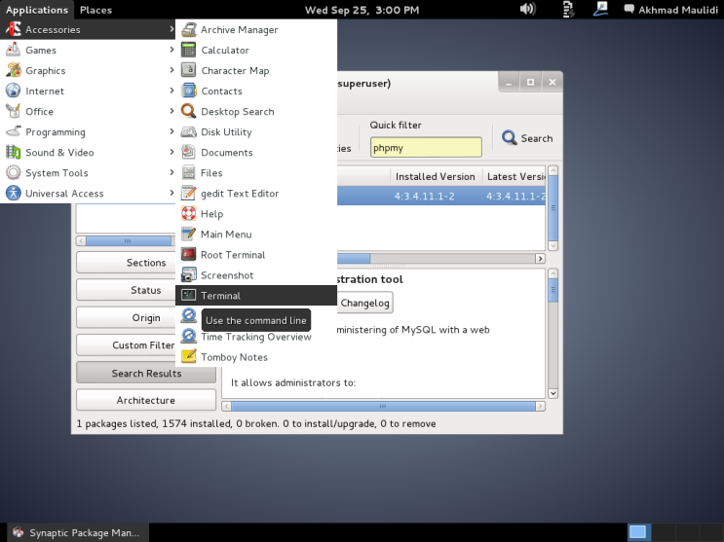

* + - Kemusian masukkan password users
    - Lakukan ping pada IP client dengan mengetikkan ping (IP client)
    - Jika pada terminal muncul seperti gambar di bawah ini, maka koneksi server ke client berhasil terhubung

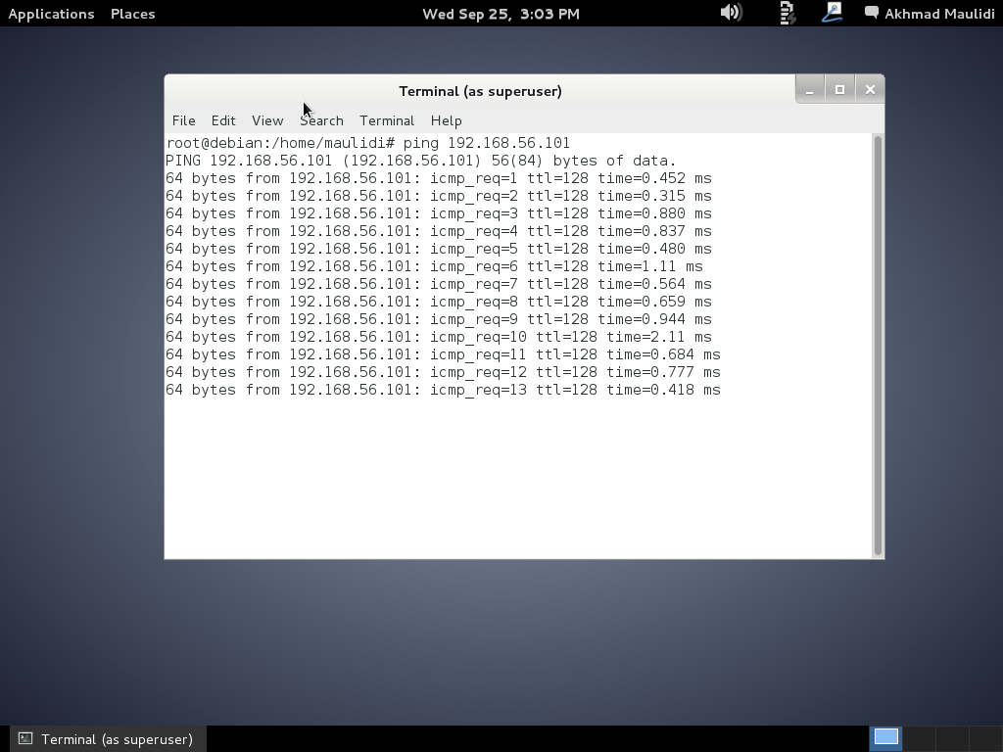

Untuk mengecek koneksi client (Windows) ke server (Debian), lakukan langkah di bawah ini:

* + - Buka cmd pada windows
    - Ketikan ping “IP server” (tanpa tanda petik), kemudian tekan Enter
    - Kalau tampilan seperti gambar di bawah ini, maka koneksi berhasil

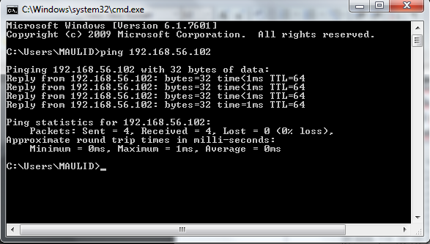

Untuk berikutnya, silahkan buka browser untuk mencoba menghubungi server. Masukkan IP server pada kotak URL, kemudain tekan Enter. Jika tampilan seperti di bawa ini, maka koneksi ke web server berhasil

